试 验 报 告

试验名称: 滑轨调节力（手动）

主检： | 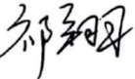 | 日期： | 2021年11月5日
审核： |  | 日期： | 年月日
批准： |  | 日期： | 年月日

北京光华荣昌汽车部件有限公司实验室

声 明

⑴ 报告无实验室“检测专用章”章无效。
⑵ 报告无主检、审核、批准人签字无效。
⑶ 报告涂改无效。
⑷ 复制报告未重新加盖“检测专用章”章无效。
⑸ 对检测报告若有异议，请收到报告后15个工作日内通知实验室。
⑹ 送样检测仅对样品负责。
⑺ 电子版报告无安全密码无效。

试验单位：北京光华荣昌汽车部件有限公司实验室
地 址：北京市昌平区流村镇工业园区
电 话： (010) 60793358-5711 邮 编：102200

样品名称 | 驾驶员座椅总成 | 车 型 | EVC3-奥杰
样品件号 | X168100000004 | 样品数量 | 1件
委托单位 | 座椅研发部 | 生产单位 | /
送样者及其 联系方式 | 张学  17611415038 | 送样日期 | 2021年11月4日
试验地点 | 北京光华荣昌汽车部件有限公司实验室 | 试验日期 | 2021年11月5日
试验项目 | 滑轨调节力（手动）
试验标准 | Q/FT A022
样品状态 | DV
试验结果 | 经检验所送样品所检验项目符合要求
备 注

一、试验条件
试验时间： | 2021年11月5日—2021年11月5日
试验地点： | 北京光华荣昌汽车部件有限公司实验室
试验人员： | 祁翔
环境温/湿度： | 温度：23℃；湿度：65 %
二、试验仪器设备
序号 | 设备名称 | 设备编号 | 规格型号 | 厂家 | 精度 | 有效期
1 | 数显式推拉力计 | N-075 | NK-300 | HANDPI | 0.1N | 2021年12月16日
三、试验方法及评价标准
1、试验方法
a) 手柄解锁力测量：在温度23 ℃±2 ℃、相对湿度65%±5%环境下，座椅负载75kg载荷，将座椅固定在试验台上，座椅负载75kg载荷。使用测力仪在手柄中心的施加作用力，直至手柄解锁，记录操作过程中测力仪的最大数值和最小数值。重复上述操作五次，取平均值。
b) 座椅滑动力：在温度23 ℃±2 ℃、相对湿度65%±5%环境下，在座椅前后调节范围内，对滑轨手柄施加操作力，使滑轨处于解锁状态，同在手柄中间施力，使座椅从向前极限位置滑动到后极限位置，记录此过程中测力仪的最大值和最小值；使座椅从向后极限位置滑动到前极限位置，记录此过程中测力仪的最大值和最小值。重复上述操作五次，取平均值。
2、评价标准
a)在座椅前后调节范围内，手动滑轨解锁力应满足30 N～90 N。
b)向前滑动力30 N～160 N，向后滑动力0 N～80 N。
四、标准偏离
1、标准偏离
无
五、试验结果
1、试验结果
样件名称 | 样品编号 | 测量项 | 力值(N) | 平均值（N）
驾驶员座椅总成 | 197-001 | 滑轨解锁力 | 55.5 | 55.28
驾驶员座椅总成 | 197-001 | 滑轨解锁力 | 54.4 | 55.28
驾驶员座椅总成 | 197-001 | 滑轨解锁力 | 55.0 | 55.28
驾驶员座椅总成 | 197-001 | 滑轨解锁力 | 56.1 | 55.28
驾驶员座椅总成 | 197-001 | 滑轨解锁力 | 55.3 | 55.28
驾驶员座椅总成 | 197-001 | 最大向前滑动阻力 | 65.0 | 65.24
驾驶员座椅总成 | 197-001 | 最大向前滑动阻力 | 66.7 | 65.24
驾驶员座椅总成 | 197-001 | 最大向前滑动阻力 | 64.5 | 65.24
驾驶员座椅总成 | 197-001 | 最大向前滑动阻力 | 65.2 | 65.24
驾驶员座椅总成 | 197-001 | 最大向前滑动阻力 | 64.8 | 65.24
驾驶员座椅总成 | 197-001 | 最小向前滑动阻力 | 55.0 | 55.18
驾驶员座椅总成 | 197-001 | 最小向前滑动阻力 | 55.1 | 55.18
驾驶员座椅总成 | 197-001 | 最小向前滑动阻力 | 55.4 | 55.18
驾驶员座椅总成 | 197-001 | 最小向前滑动阻力 | 55.6 | 55.18
驾驶员座椅总成 | 197-001 | 最小向前滑动阻力 | 54.8 | 55.18
驾驶员座椅总成 | 197-001 | 最大向后滑动阻力 | 55.1 | 55.38
驾驶员座椅总成 | 197-001 | 最大向后滑动阻力 | 56.3 | 55.38
驾驶员座椅总成 | 197-001 | 最大向后滑动阻力 | 54.9 | 55.38
驾驶员座椅总成 | 197-001 | 最大向后滑动阻力 | 55.6 | 55.38
驾驶员座椅总成 | 197-001 | 最大向后滑动阻力 | 55.0 | 55.38
驾驶员座椅总成 | 197-001 | 最小向后滑动阻力 | 45.2 | 45.52
驾驶员座椅总成 | 197-001 | 最小向后滑动阻力 | 45.8 | 45.52
驾驶员座椅总成 | 197-001 | 最小向后滑动阻力 | 45.7 | 45.52
驾驶员座椅总成 | 197-001 | 最小向后滑动阻力 | 44.9 | 45.52
驾驶员座椅总成 | 197-001 | 最小向后滑动阻力 | 46.0 | 45.52

2、结果照片
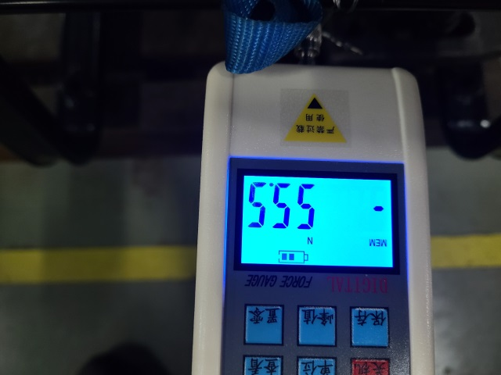
3、试验结论
合格
备注: 合格: 达到要求; 不合格: 未达到要求; 不评价:未提供评价标准:
六、试验照片
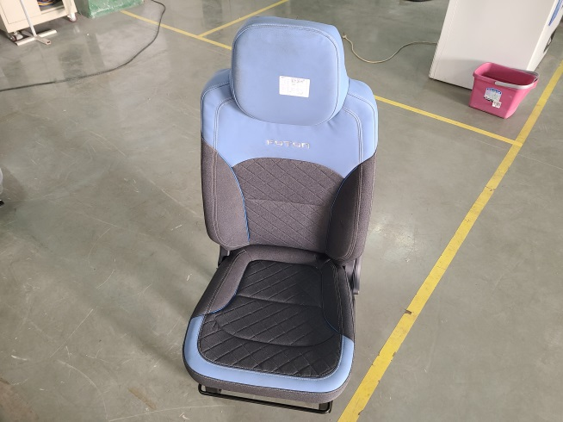
来样照片
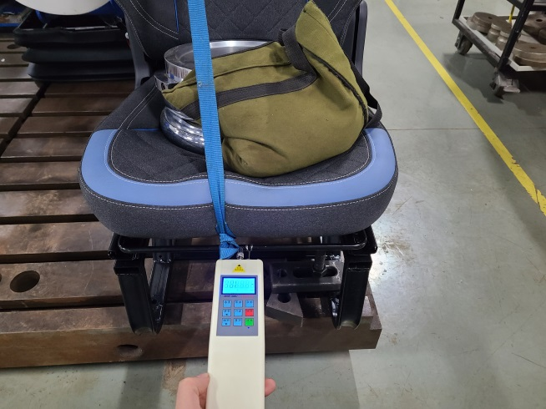
试验中
 | 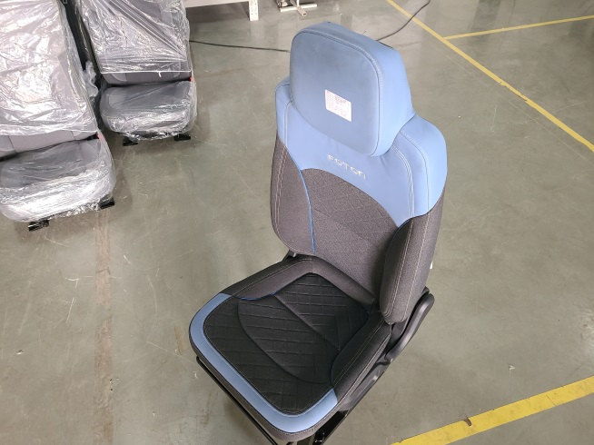
试验前 | 试验后
附录：样品情况表
项 目 | 样品情况
车辆名称、型号、商标 | EVC3-奥杰
车辆类型 | /
车辆生产厂 | /
样品名称 | 驾驶员座椅总成
规格型号 | X168100000004
结构 | /
材料名称 | /
正面颜色 | /
**报告结束**

